**江苏省仪征中学2022-2023学年度第二学期高一地理学科导学案**

**第二单元第三节——城镇化2**

研制人：王维中 审核人：李凡

班级：____________姓名：____________学号：________授课日期：4月6日

**【课程标准及要求】**

|  |  |
| --- | --- |
| **课程标准** | **学习目标** |
| 1.运用资料，说明不同地区城镇化的过程和特点，以及城镇化的利弊。 | 1.结合实例，理解城镇化的概念，学会判读城镇化的主要标志。  2.运用对比归纳法，了解发达国家与发展中国家城镇化的特点和进程差异。  3.联系生活中的情境，运用案例探讨城镇化。 |

**【导读——读教材识基础】**

阅读地理必修 二 教材第44—52页

**【导学——培素养引价值】**

二、不同地区的城镇化

1．发达国家城镇化

(1)主要特点：起步早、总体水平高，城镇化率一般达70%以上，处于城镇化发展的 阶段。

(2)主要表现：①城市在地域上出现连成一片的趋势，形成了 带。

②发展“生态城市”“紧凑型城市”，提出“ ”等新理念。

2．发展中国家城镇化

(1)主要特点：起步 、总体水平 、地区差异大。大部分发展中国家仍处于城镇化 阶段，城镇化率多在50%以下。

(2)主要表现：城镇化率及城镇化发展质量差异显著。有些国家存在 或滞后城镇化问题。

三、案例：中国新型城镇化发展道路

1．我国城镇化的现状：城乡发展不平衡；城镇化率 。

2．新型城镇化

(1)含义：以 、城乡一体、产业与城镇互动、资源节约和集约利用、生态宜居、和谐发展为基本特征的城镇化，是大中小城镇与新型农村社区协调发展与互相促进的城镇化。

(2)典型模式： 模式在突出以人为本发展理念的前提下，通过产业集聚带动人口集聚，进而实现城市周边地区的快速发展。

(3)意义：

①有助于 ，促进农村剩余劳动力转移，提高农业劳动生产率以及优化农村经济结构；

②有助于进一步 ，增加农产品和工业品消费需求，推动基础设施建设和房地产等行业发展，缓解投资需求扩大而内需不足的矛盾；

③有助于 ，提高国民整体素质，促进社会文明进步，实现经济、社会和环境协调发展。

**【导思——析问题提能力】**

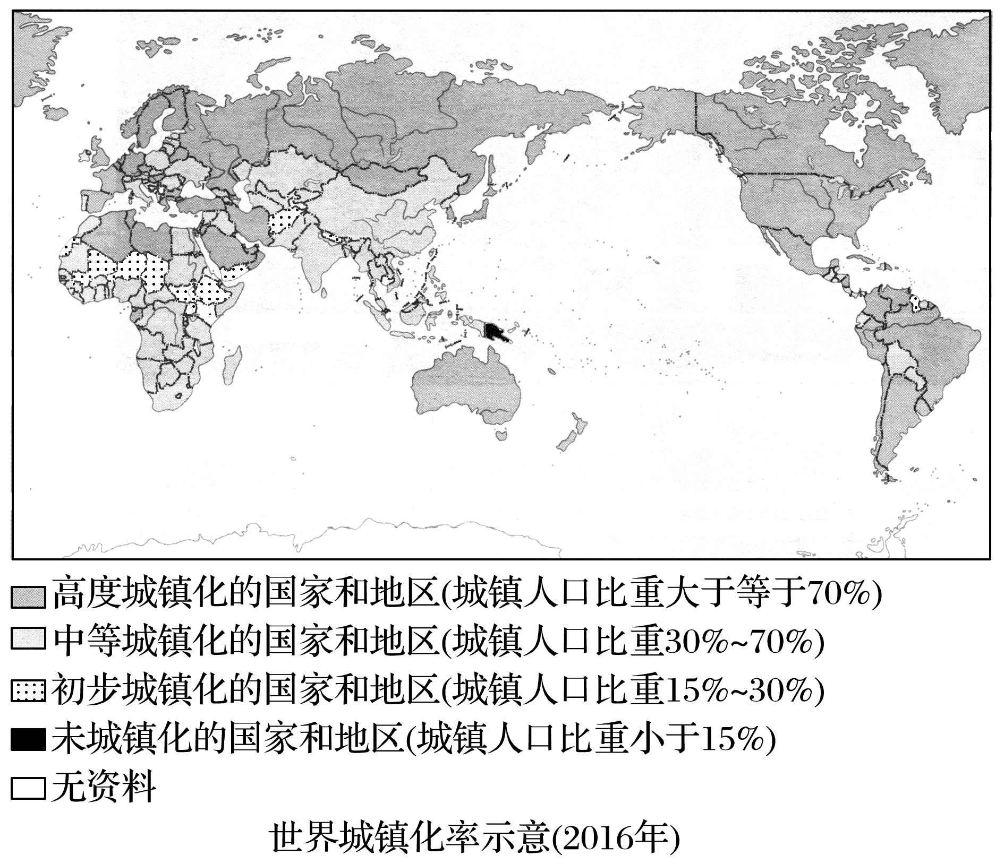探究点二　不同地区的城镇化

读下图，回答问题。

1．非洲大多数国家和地区的城镇化水平有什么特点？

2．欧美国家的城镇化水平有什么特点？

3．世界各国和地区的城镇化水平分布有什么特点？

核心归纳： 发达国家与发展中国家的城镇化比较

|  |  |  |
| --- | --- | --- |
| 国家类型 | 发达国家 | 发展中国家 |
| 城镇化发展阶段 | 成熟阶段 | 加速发展阶段 |
| 起步时间 | 早 | 晚 |
| 目前速度 | 缓慢甚至停滞 | 快 |
| 城镇化率 | 高，一般达70%以上 | 低，多在50%以下 |
| 城镇化与经济发展 | 相适应 | 不相适应 |
| 发展结果 | ①出现郊区化；  ②形成大城市带；  ③重视城镇创新和城镇质量改善 | ①发展中国家城镇人口总数超过发达国家城镇人口总数；  ②发展中国家和地区之间城镇化率及城镇化发展质量差异显著；  ③出现过度城镇化与滞后城镇化 |

**【导练——解例题找方法】**

下图为“1850～2050年中国、英国和美国三国城镇化进程示意图(含预测)”。读图回答1～3题。

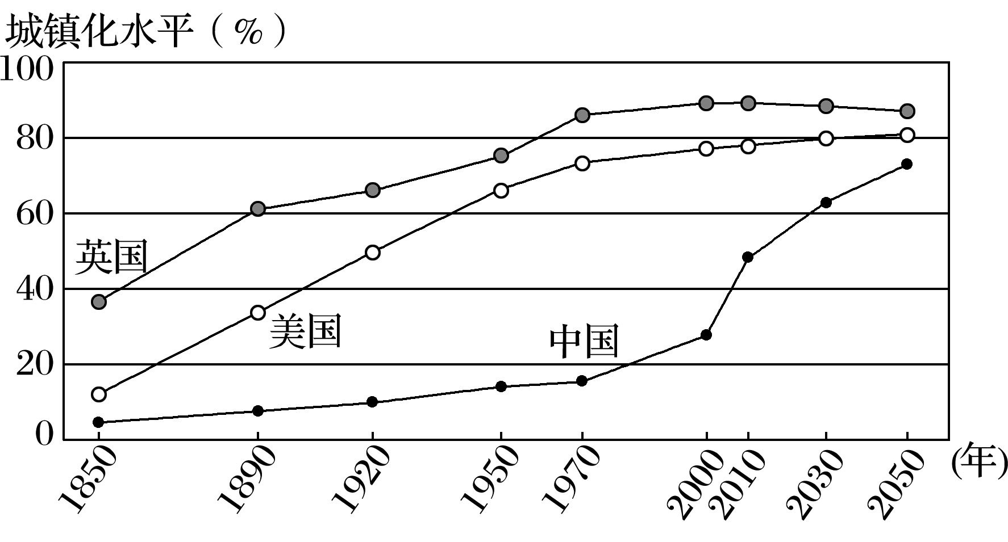1．目前英国处于城镇化的(　　)

A．缓慢发展阶段

B．加速发展阶段

C．成熟阶段

D．无法判断

2．据图分析，下列说法正确的是(　　)

A．英国城镇化进程的速度始终高于美国

B．美国先于英国达到80%的城镇化水平

C．1970年以后中国城镇化进程快于美国

D．各国城镇化水平的最重要衡量指标是城镇人口数量

3．与2000年比，推测2030年三国城镇化带来的主要变化是(　　)

A．英国——第一、二产业比重增加

B．美国——城市环境质量持续恶化

C．中国——城市土地面积增加

D．中国——第一产业成为主导产业

下图为“辽宁省新型城镇化分类推进示意图”。读图完成4～5题。

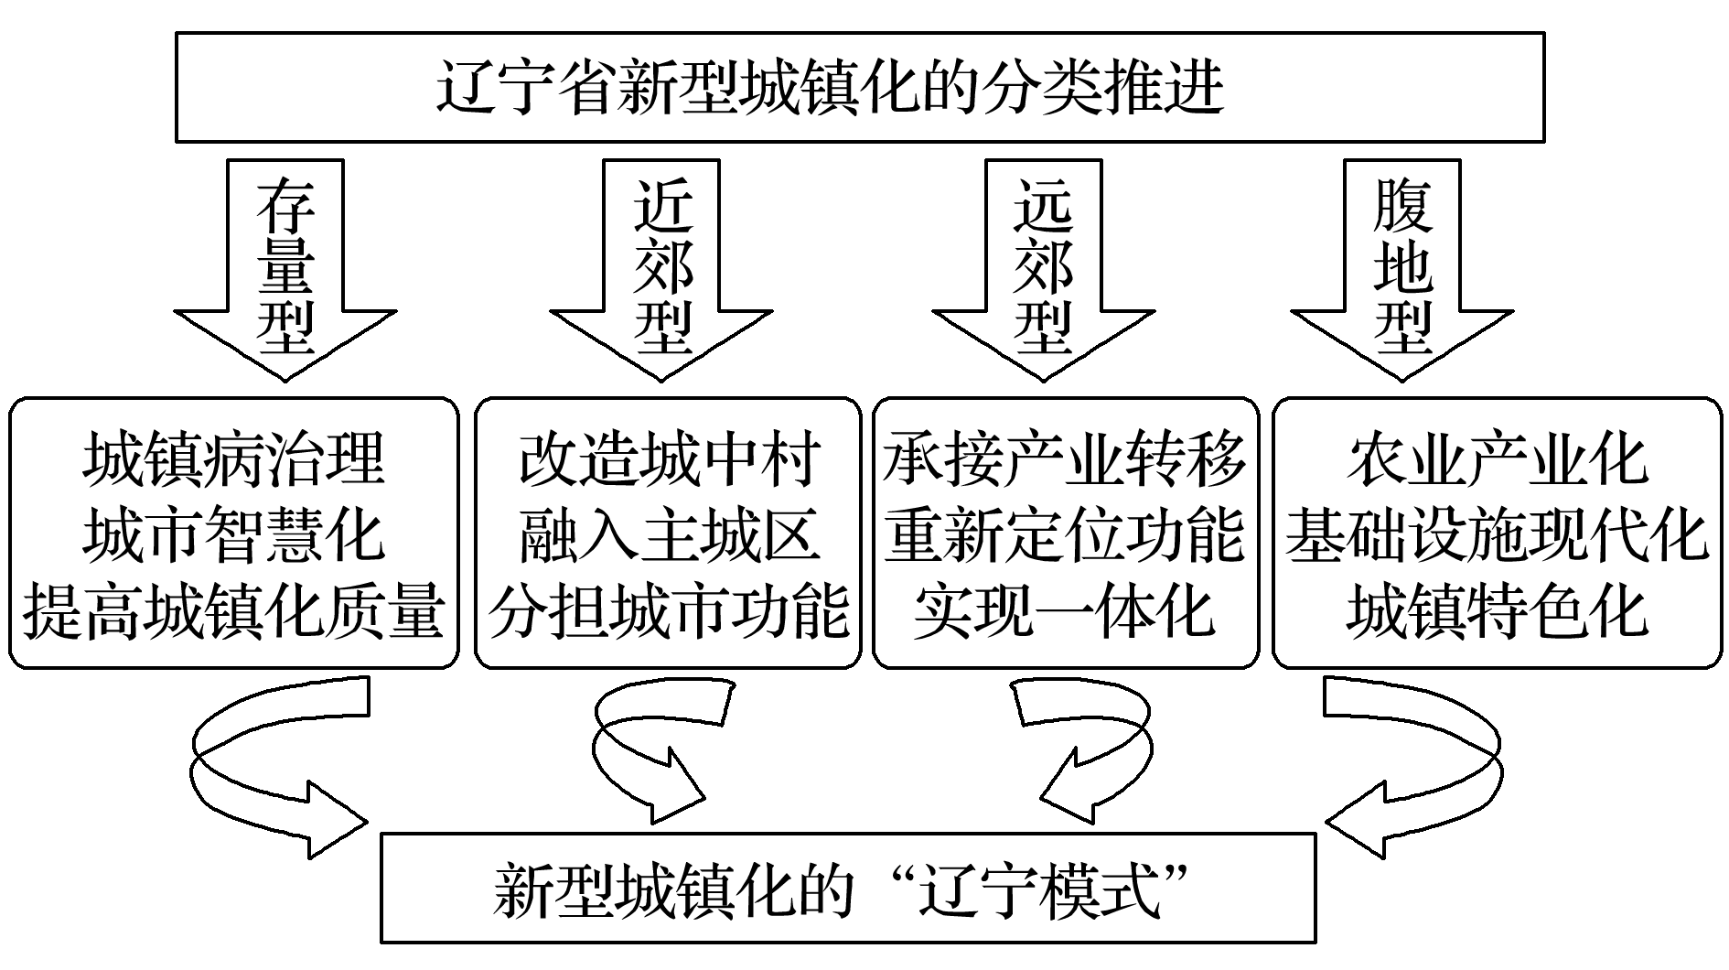

4．沈阳市新型城镇化主要属于(　　)

A．存量型 B．近郊型C．远郊型 D．腹地型

5．近郊型城镇化分担的城市功能最主要是(　　)

A．商业 B．文教 C．居住 D．工业

**【导悟——拓思维建体系】**

|  |
| --- |
|  |

**江苏省仪征中学2022—2023学年度第二学期高一地理学科作业**

**第二单元第三节——城镇化2**

研制人：王维中 审核人：李凡

班级：________姓名：________学号：________时间：4月6日 作业时长：20分钟

**【课后检测】（★为选做题）**

下图中四条折线示意“中国、全世界、发展中国家和发达国家的城镇化水平及其变化趋势”。读图，完成1～2题。

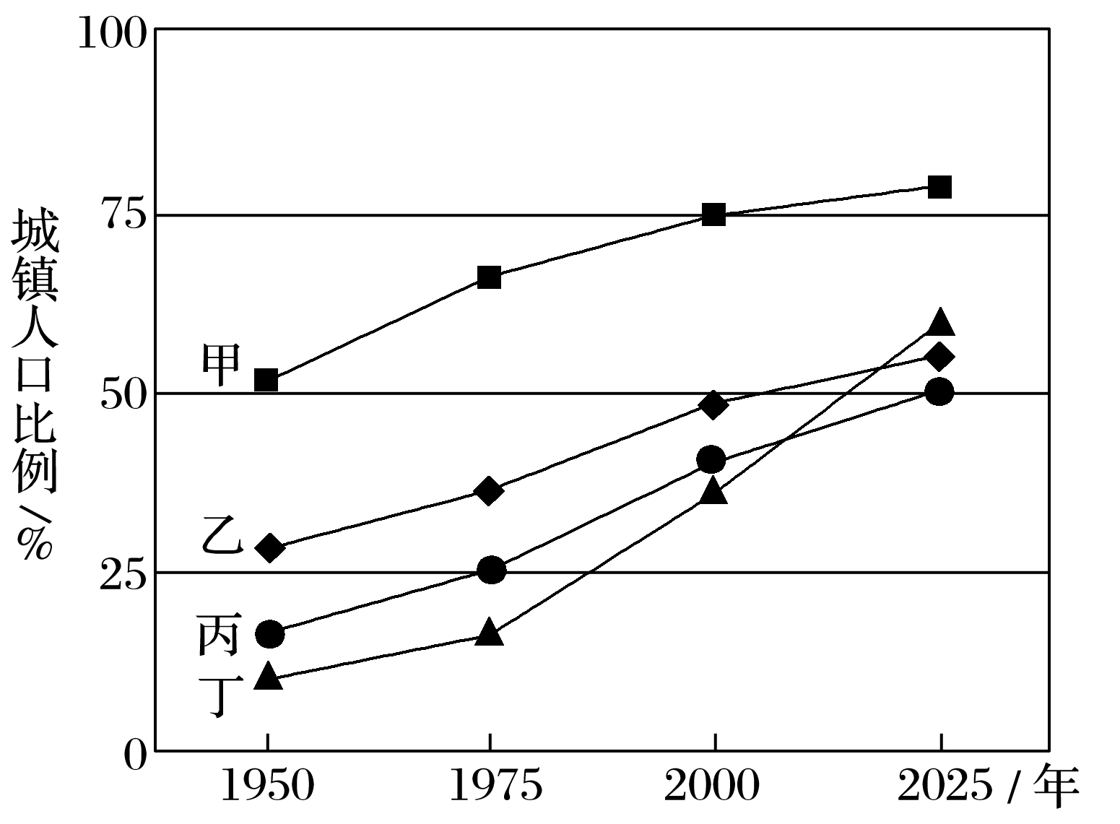

1．图中代表我国城镇化进程的折线是(　　)

A．丁 B．丙 C．乙 D．甲

2．现阶段我国城镇化出现的现象是(　　)

A．功能分区不明显 B．逆城镇化

C．再城镇化 D．郊区城镇化

读“某地区1985～2010年就业结构与城镇人口比例变化图”，完成3～4题。

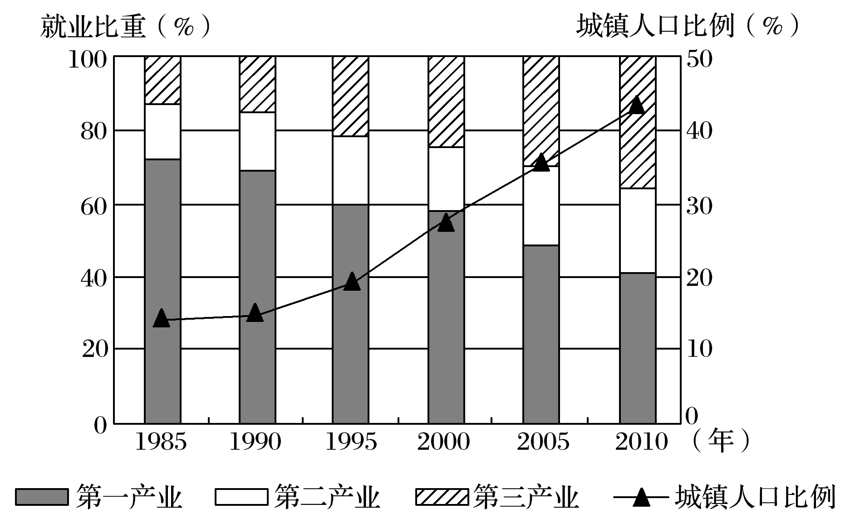3．产业结构调整促进了该地区城镇化水平的提高，主要表现在(　　)

A．第二、三产业就业比重均持续快速提高

B．农村人口向东部沿海城市迁移数量增加

C．劳动力主要由第一产业向第二、三产业转移

D．城镇新增就业人口第二产业超过第三产业

4．由图中信息推断，该地区(　　)

A．城镇化水平高

B．城镇化速度快

C．经济发展水平高

D．城镇化起步早

下图为“某城镇20年间发展变化示意图”。读图回答5～6题。

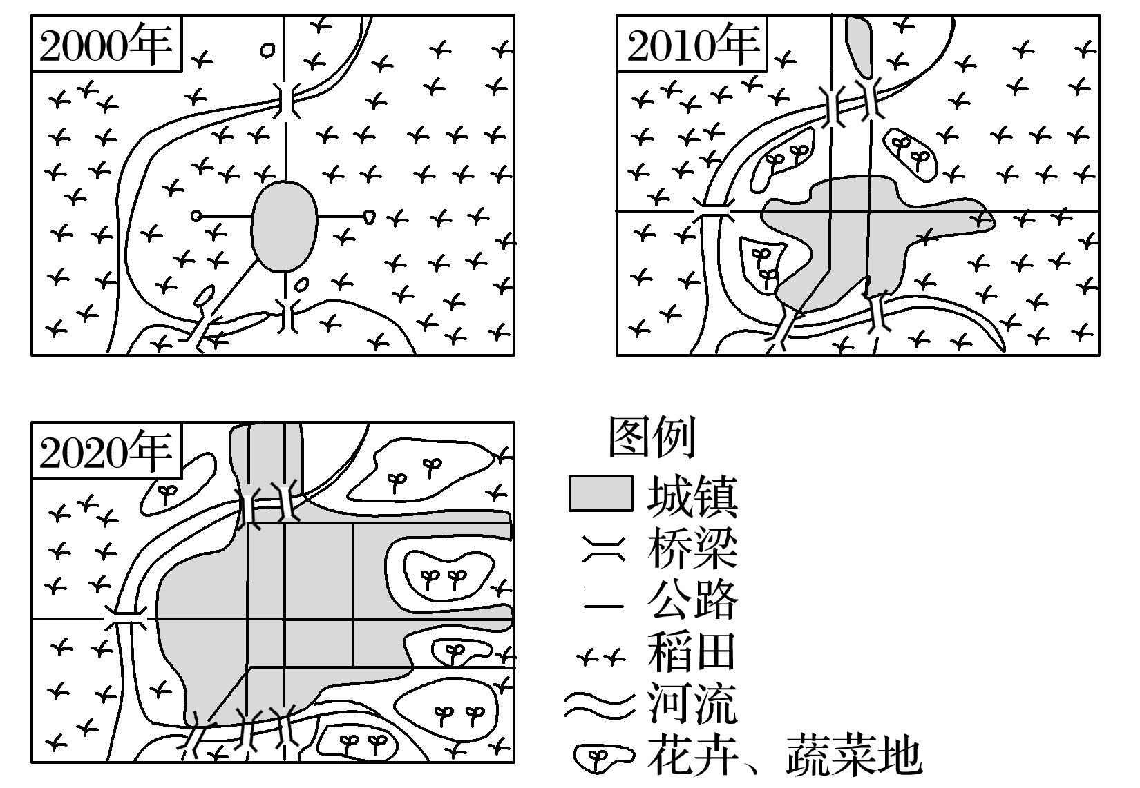

**（★选做题）**5．从图中可直观看出的城镇发展现象是(　　)

A．城镇人口不断增加 B．城镇人口比重不断增加

C．城镇用地规模不断扩大 D．城镇工业生产和商业服务水平不断提高

**（★选做题）**6．该城镇发展带来的影响是(　　)

A．城郊农业生产结构变化 B．城镇道路建设受到限制

C．城镇人口增长速率缓慢 D．地区经济发展速率变缓

“睡城”也称“卧城”，主要指大城市周边人口相对集中的大型社区或居民点，此类区域人口虽然大量入住，但是仅局限于晚上回家睡觉，白天照样开车或乘车赶往市中心。燕郊隶属于河北省三河市，是我国众多“睡城”中的典型代表。每日跨省上班的京漂族，在燕郊和北京之间的道路上，呈现出明显的“潮汐式”流动。下图为“燕郊相对位置示意图”，图中箭头及数字表示京漂族每天上班的方向及平均距离。读图，完成7～8题。

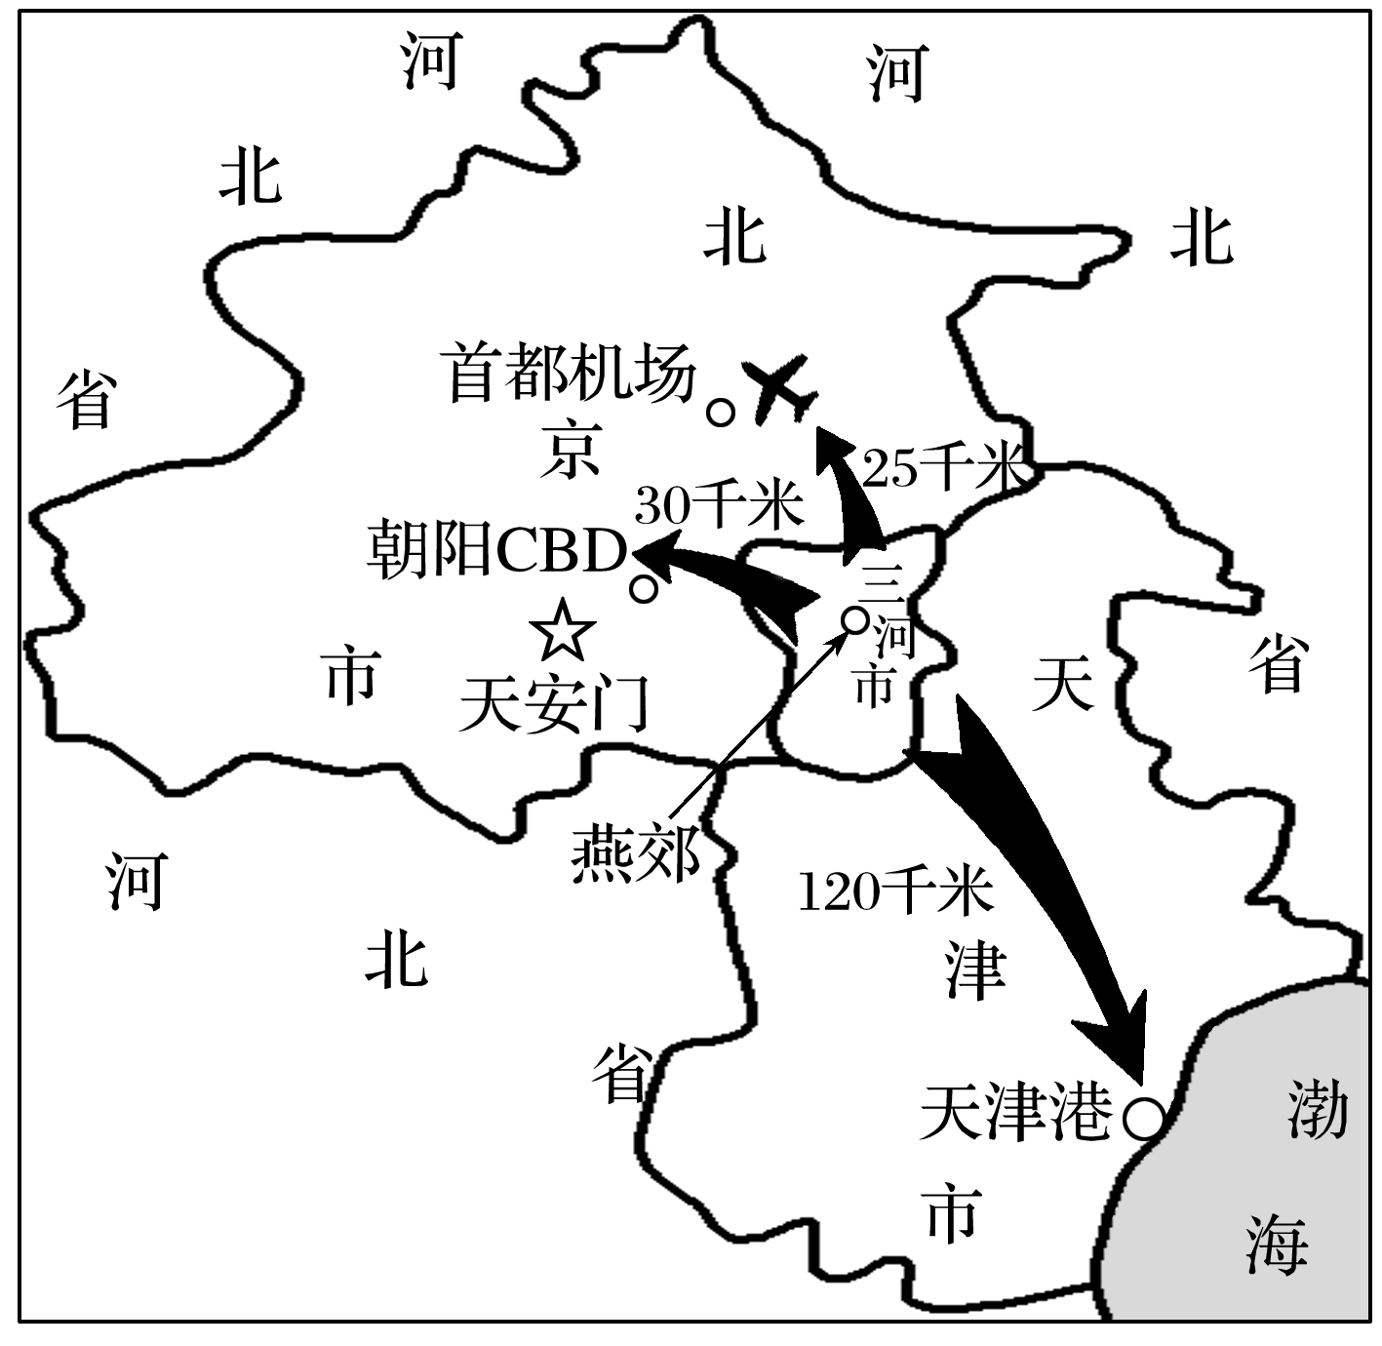7．燕郊成为“睡城”，其原因有(　　)

①房价相对较低　②工资水平高　③与北京、天津的距离较近　④交通便利

A．①②③ B．①②④ C．①③④ D．②③④

8．人口“潮汐式”流动会给北京带来一系列的问题，下列最有利于缓解这些问题的措施是(　　)

A．在燕郊与北京之间增建高速公路

B．北京调整产业结构，大力发展高科技产业

C．将北京的部分企业转移到燕郊及附近地区

D．在燕郊及北京地区大量增建居住区

巴西城镇化起步晚、发展快，城镇化过程中出现了很多问题。下表示意“巴西与发达国家城镇化水平由30%上升为60%经历的时间和人均国民生产总值的增幅”。据此完成9～11题。

|  |  |  |
| --- | --- | --- |
|  | 经历时间 | 人均国民生产总值 |
| 巴西 | 30年 | 增加2/3 |
| 发达国家 | 50年 | 增加2.5倍 |

9.表中数据说明，巴西城镇化进程中出现了(　　)

A．滞后城镇化现象 B．虚假城镇化现象

C．郊区化现象 D．“农村病”现象

10．上述现象给巴西带来的城市问题是(　　)

①高楼大厦鳞次栉比　②就业困难　③贫富差距大　④家庭小轿车拥有量增加　⑤环境污染严重　⑥城区范围不断扩张

A．①④⑥ B．②③⑤

C．②④⑥ D．①③⑤

11．解决巴西城市问题最有效的措施是(　　)

A．扩大城镇用地规模 B．调整第二、第三产业结构

C．加强基础设施建设 D．促进工业和服务业发展

**（★选做题）**12．下图为“上海市区及郊区土地面积变化图”。读图，完成下列问题。

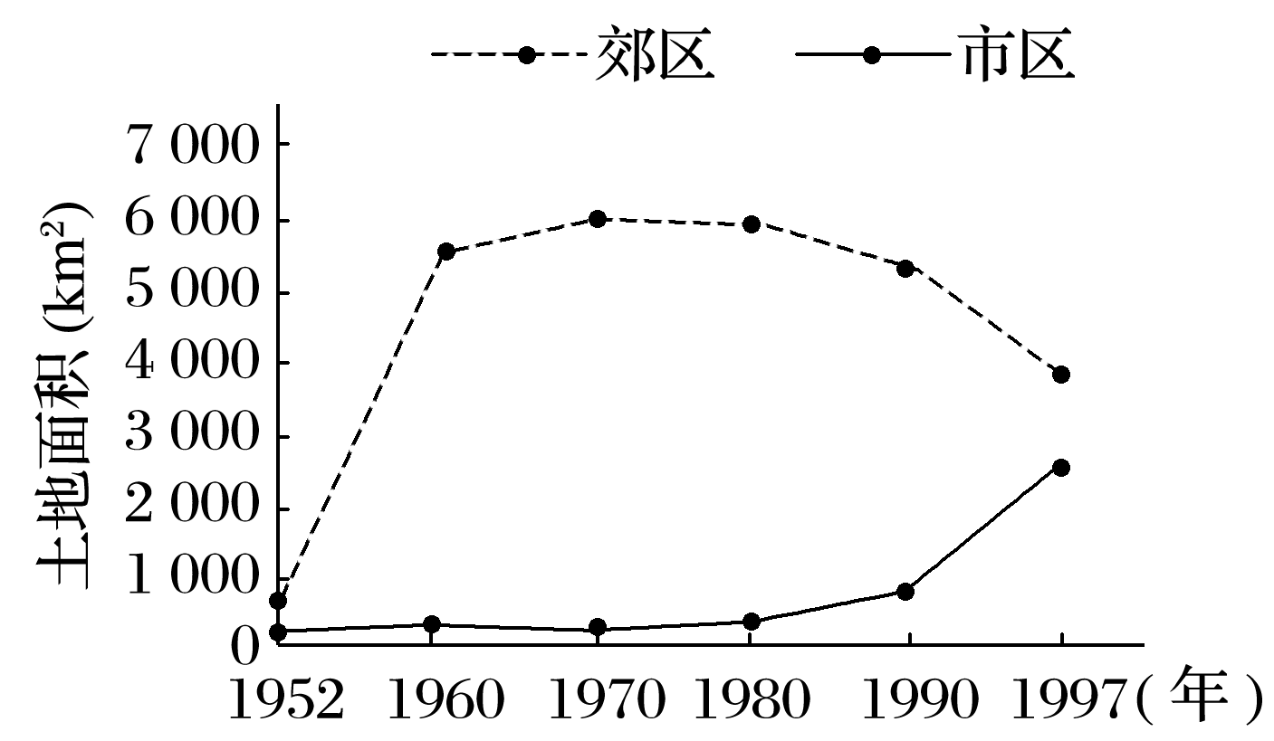

(1)根据上海市区及郊区土地面积变化图，分析上海城镇化开始快速推进的时间。

(2)从资源、环境、人类生活等角度分析城镇化快速发展对长江三角洲地区产生的不利影响。

(3)我国正在积极推进城镇化建设。你认为我国城镇化建设应从哪些方面推进？